Муниципальное бюджетное дошкольное образовательное учреждение
«Детский сад комбинированного вида № 9 «Росинка»
город Шадринск

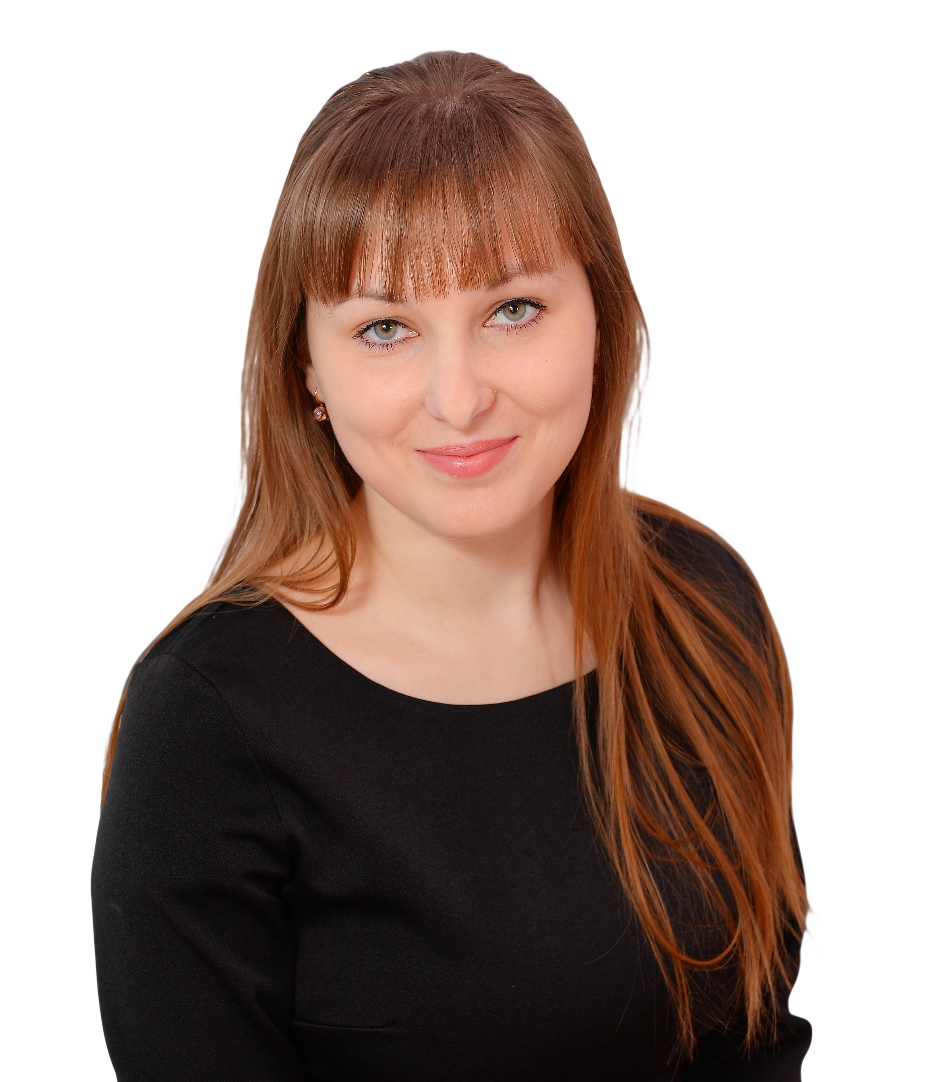

Обобщение педагогического опыта:
«Использование теории решения изобретательских задач в речевом развитии детей старшего дошкольного возраста»

Меркушева Алёна Александровна,
воспитатель

Шадринск, 2020

Актуальность.
В дошкольном возрасте происходит активное усвоение ребенком разговорной речи, становление всех ее компонентов. Своевременное и полноценное формирование речи в это время является одним из основных условий нормального развития ребенка и, в дальнейшем, успешного обучения в школе.
Центральной задачей речевого воспитания детей является развитие связной речи, что обусловлено, прежде всего, ее социальной значимостью и ролью в формировании личности. Именно в связной речи реализуется основная, коммуникативная, функция языка и речи. Связная речь - высшая форма речи мыслительной деятельности, которая определяет уровень речевого и умственного развития ребенка Овладение связной устной речью составляет важнейшее условие успешной подготовки к обучению в школе.
Ушакова О.С. отмечает, что при стихийном речевом развитии лишь немногие дети достигают достаточно высокого уровня, поэтому необходимо специальное обучение, направленное на освоение ребенком языка.
В настоящее время современное дошкольное образование требует поиска новых, эффективных технологий развития детей, которые будут решать задачи воспитания творческой личности, подготовленной к стабильному решению нестандартных задач в различных областях деятельности. Одной из наиболее эффективных, на наш взгляд, инновационных технологий в дошкольном образовании, решающих эти и другие задачи, является теория решения изобретательских задач (ТРИЗ).
Вообще наука ТРИЗ появилась в конце 50-х гг. XX в., ее автор — отечественный изобретатель Г. С. Альтшуллер. В ТРИЗ были открыты законы, по которым стало возможным улучшать технику. Опираясь на эти законы, автор ТРИЗ разработал инструменты для решения изобретательских задач. Позднее выяснилось, что законы, открытые в ТРИЗ, применимы не только в технике и методы решения изобретательских задач можно преобразовать так, чтобы они подходили для решения проблем в любой области знаний.
В 80-е гг. возникло новое направление в образовании — ТРИЗ -педагогика. В центре внимания ТРИЗ-педагогики — человек творческий и творящий, имеющий богатое гибкое системное воображение, владеющий мощным арсеналом способов решения изобретательских задач и имеющий достойную жизненную цель.
Адаптированная к дошкольному возрасту ТРИЗ-технология позволяет воспитывать и обучать ребенка под девизом «Творчество во всем!».
Использованию ТРИЗ в дошкольном образовании посвящены работы таких авторов, как А. В. Корзун, А. А. Нестеренко, А. М. Страунинг, Т. А. Сидорчук, С. И.Гин, Л.Е. Белоусова и др.
Целью использования данной технологии в детском саду является развитие, с одной стороны, таких качеств мышления, как гибкость, подвижность, системность, диалектичность; с другой — поисковой активности, стремления к новизне; творческого воображения и речи.
ТРИЗ даёт детям возможность проявить свою индивидуальность, нестандартно мыслить и высказывать свои мысли, развивая все стороны речи: ее звуковую культуру, связность, словарный запас слов, грамматический строй.
ТРИЗ помогает педагогу дошкольного образования творчески организовать речевую деятельность детей, чтобы она была радостной и желанной и обеспечивала «психологический фундамент для подготовки детей к развивающему начальному обучению» (В. В. Давыдов).
ТРИЗ позволяет снять психологические барьеры, убрать боязнь перед новым, неизвестным, сформировать восприятие жизненных и образовательных проблем не как непреодолимых препятствий, а как очередных задач, которые следует решить.
Эффективность ТРИЗ-педагогики заключается в ее инструментальности и достаточной гарантированности формирования исследовательских умений у обучающихся. За эти качества ТРИЗ называют технологией.
Цель: развитие речи детей старшего дошкольного возраста посредством теории решения изобретательских задач (ТРИЗ).
Задачи:
1. Развитие связной речи детей;
2. Активизация мыслительной деятельности, развитие логического мышления, творческого воображения, фантазии;
3. Развитие изобретательских способностей, творческого потенциала, умения мыслить нестандартно.
4. Воспитание поисковой активности, стремления к новизне.
Ожидаемый результат:
1. Ребенок пересказывает текст полностью, самостоятельно, эмоционально, используя средства выразительности. Самостоятельно составляет описательные и сюжетные рассказы по картинкам и схемам.
2. Ребенок умеет мыслить нестандартно; находить необычные решения в поставленных задачах.
3. Ребенок инициативен, стремится рассуждать, высказывать свои мысли.
Содержание работы включает непосредственно работу с воспитанниками, с их семьями, с педагогами, обогащение развивающей предметно-пространственной среды группы.
Реализация содержания работы происходит:
1. В специально организованной образовательной деятельности;
2. В совместной деятельности взрослого с детьми;
3. В совместной деятельности ребенка со сверстниками.
Принципы работы:
- Принцип свободы выбора. В любом обучающем или управляющем действии предоставлять ребенку право выбора.
- Принцип открытости. Предоставлять ребенку возможность работать с открытыми задачами (не имеющими единственно правильного решения). В условие творческого задания закладывать разные варианты решения.
- Принцип деятельности. В любое творческое задание включать практическую деятельность.
- Принцип обратной связи. Регулярно контролировать процесс освоения детьми мыслительных операций, так как в новых творческих заданиях есть элементы предыдущих.
- Принцип идеальности. Творческие заданий не требуют специального оборудования и могут быть частью любого занятия, поэтому следует максимально использовать возможности, знания и интересы детей.
В процессе работы нами использовались различные методы и приемы ТРИЗ, один из которых метод фокальных объектов, суть его заключается в переносе признаков одного или несколько предметов на выбранный нами объект и обычные предметы наделяются совершенно необыкновенными свойствами. Этот метод прекрасно развивает воображение, ассоциативное мышление и способность к изобретательству. Сначала выбирается объект, который необходимо усовершенствовать. Далее подбирается несколько случайных объектов и составляется перечень свойств. Потом эти свойства переносятся на фокальный объект.
Например: игры «Чудесные вещи», «Необычные животные».
Метод фокальных объектов позволяет расширить словарный запас детей, пополнить речь прилагательными, отвечать на поставленный вопрос полным, развернутым ответом.
Очень интересный метод – мозговой штурм, он может возникнуть незапланированно, стихийно при решении какой-либо познавательной задачи, во время игры-занятия. Главным условием успеха работы является безусловное запрещение оценки критики предложенных вариантов. Более того поощряются самые неожиданные необычные предложения. Последующим этапом метода является выборка идей или конкретных решений. Метод мозгового штурма необходим тогда, когда обсуждается ситуация, из которой, на первый взгляд нет реального выхода. Благодаря мозговому штурму дети понимают, что из любой казалось бы безвыходной ситуации можно найти выход. Таким образом у них формируется основы рационального мышления.
При работе с картинами использовали следующие игры: Игры с «Подзорной трубой», «Ожившие предметы», «Волшебный гость», «Живые картинки», «Да-нет», «Кто о чем говорит», «К нам пришел волшебник».
Работу по ТРИЗу можно проводить и в совместной деятельности, например на прогулках. На прогулках с дошкольниками нами используются различные приемы, активизирующие детскую фантазию: оживление, динамизацию, изменение законов природы, увеличение, уменьшение степени воздействия объекта и т.д.
Например:
-Давайте оживим дерево: кто его мама?
-Кто его друзья?
-О чем оно спорит с ветром?
-Что может нам рассказать дерево?
Можно использовать прием эмпатии. Дети представляют себя на месте наблюдаемого:
-А что, если ты превратился в дерево? О чем ты мечтаешь?
-Кого боишься? Кого любишь?”
Метод развития воображения "Круги Луллия", ребенок учится задавать вопрос и с помощью полученной комбинации получить ответ, который надо расшифровать, подключив воображение.
При работе с родителями:
- проводилось анкетирование «Развитие связной речи детей старшего дошкольного возраста с помощью ТРИЗ»
- проводился мастер-класс «Речевые игры с использованием элементов ТРИЗ – технологии по дороге в детский сад», на котором родителям раздавались памятки.
- проводились консультации «Что такое ТРИЗ», «Как развить связную речь ребенка».
- были подготовлены папки-передвижки «По дороге в детский сад…», «ТРИЗ и развитие речи».
Работа с педагогическим коллективом
Для более успешного внедрения ТРИЗ технологии, а также обмена опытом с коллегами по данной проблеме, выполнена следующая работа:
1. Представила педагогический опыт на 3-ей всероссийской очно-заочной научно-практической конференции на тему «Развитие речи старших дошкольников посредством ТРИЗ - технологии» (Приложение 1)
2. Выступила на заседании «Школы молодого педагога» «Составление загадок по методике А.А. Нестеренко» (Приложение 2)
3. Провела открытый просмотр НОД в подготовительной группе по развитию речи с использованием ТРИЗ «Морское путешествие» (Приложение 3).
4. Представила свой обобщенный педагогический опыт на Всероссийском уровне на страницах образовательного СМИ «Проект «Инфоурок» по теме «Использование теории решения изобретательских задач в речевом развитии детей старшего дошкольного возраста» (приложение 4).
5. Выступила на педагогическом совете «Внедрение педагогических технологий развития связной речи как условие развития речевых способностей дошкольников» с сообщением «Технология ТРИЗ в речевом развитии старших дошкольников (Приложение 5).
Развивающая предметно-пространственная среда
Развивающая предметно-пространственная среда группы постоянно пополняется дидактическими играми: «Круги Луллия», «Чудесные вещи», Сенсорный ящик, «Что сначала, что потом», «Скажи наоборот» и др.
Диагностика
Обследование уровня развития связной речи детей на начало и конец года. Для обследования использовались упражнения, предложенные Сомковой О. Н., Бадаковой 3. В., Яблоновской И. В. Так, исследовались:
1. Умение ребенка составлять описательный рассказ;
2. Умение ребенка пересказывать литературный текст;
3. Умение ребенка сочинять рассказ по серии сюжетных картинок.
Критерии
Высокий уровень: пересказывает текст полностью, самостоятельно, эмоционально, используя авторские средства выразительности. Самостоятельно составляет описательные и сюжетные рассказы по картинкам и схемам. Соблюдает логику изложения, пользуется эмоциональными, речевыми и языковыми средствами выразительности.
Средний уровень: при пересказе сюжет рассказа передаёт схематично, слабо используя средства выразительности. С длительными паузами, но самостоятельно придумывает описательные и сюжетные рассказы. В сюжетном рассказе может допускать логические ошибки, пользуется лишь отдельными средствами выразительности.
Низкий уровень: затрудняется в самостоятельном пересказе, воспроизводит текст по вопросам взрослого. Описательные рассказы составляет из трёх - четырёх простых предложений. При составлении сюжетного рассказа затрудняется в установлении связей между элементами сюжета. Не использует средства выразительности.
На основе, проведѐнной в течение года систематической работы, нами были получены следующие результаты уровня развития связной речи, представленные на рисунке 1.
Рисунок 1. Результаты уровня развития связной речи

Анализ данных диагностики
Данные данных диагностики показывают положительную динамику развития связной речи детей старшего дошкольного возраста. В конце учебного года не оказалось детей на низком уровне развития, существенно повысился высокий уровень. У детей появилась инициатива к речевому высказыванию, структура предложений старших дошкольников стала более сложной, предложения стали распространеннее за счет описательных прилагательных, синонимов, наречий. Следует отметить, что при составлении творческих рассказов появилось многообразие сюжетов. Воспитанники стали приводить более подробное словесное описание картин, предметов и явлений. В процессе решения проблемных ситуаций стали устно рассуждать, используя распространенные предложения с использованием аргументов. Устные рассказы и пересказы текстов, сказок, этюдов стали характеризоваться не только перечислением событий, подробным описанием внешнего вида, но и описанием чувств, характера персонажей.
Таким образом, систематическое использование элементов ТРИЗ – технологии в работе с детьми старшего дошкольного возраста позволило повысить не только уровень развития связной речи детей старшего дошкольного возраста, но и активизировать их мыслительную деятельность, развить творческое воображение.

Литература:
1. Гин, С. И. Занятия по ТРИЗ в детском саду: пособие для педагогов дошк. учреждений. — 4-е изд. — Минск: ИВЦ Минфина, 2008. — 112 с.
2. Нестеренко (Селюцкая) А.А. Мастерская знаний: проблемно-ориентированное обучение на базе ОТСМТРИЗ. Учебно-методическое пособие для педагогов / Алла Александровна Нестеренко (Селюцкая). ˗ М.: BOOKINFILE, 2013. ˗ 603c.
3. Сомкова О. Н., Бадакова 3. В., Яблоновская И. В. Путешествие по Стране Правильной Речи,- СПб.: ДЕТСТВО-ПРЕСС, 2002.
4. Ушакова О.С., Струнина Е.М. Методика развития речи детей дошкольного возраста: Учеб.-метод. пособие для воспитателей дошк. образоват. учреждений. — М.: Гуманит. изд. центр ВЛАДОС, 2004. — 288 с.

Приложение 1

Использование приемов ТРИЗ-технологии в развитии речи детей старшего дошкольного возраста.

Меркушева Алёна Александровна, воспитатель МБДОУ «Детский сад № 9», город Шадринск, alen301287@mail.ru, 8-919-596-01-68.

В статье освещены вопросы актуальности и целесообразности применения теории решения изобретательных задач в дошкольном образовании, в частности, в развитии речи детей старшего дошкольного возраста.

ТРИЗ, дошкольный возраст, развитие речи.

Сложно переоценить роль хорошо развитой речи в жизни ребенка. С помощью родного языка дети общаются с окружающими, познают мир; формируется личность ребенка, развивается его мышление, поведение. Причем, чем внятнее и выразительнее его речь, тем легче ему высказывать свои мысли, тем глубже и богаче его возможности познать действительность. Чем совершеннее речь малыша, тем правильнее будут формироваться его взаимоотношения с детьми и взрослыми, т. е. его поведение, а, следовательно, и его личность в целом.
Формирование речи у дошкольников является важной и трудно решаемой задачей. Успешное решение этой задачи необходимо как для подготовки детей к предстоящему школьному обучению, так и для комфортного общения с окружающими.
В последнее время достаточно актуальными является вопросы поиска и внедрения инновационных технологий в работу дошкольных учреждений, с целью совершенствования всей системы дошкольного образования.
Так, достаточно актуальной в настоящее время является педагогическая технология, адаптированная к дошкольному детству - Теория решения изобретательских задач (ТРИЗ).
Автор ТРИЗ — отечественный изобретатель Г. С. Альтшуллер. “ТРИЗ – это управляемый процесс создания нового, соединяющий в себе точный расчет, логику, интуицию”, - считал основатель теории Г. С. Альтшуллер и его последователи. Автор также отмечал: "Каждый ребенок изначально талантлив и даже гениален, но его надо научить ориентироваться в современном мире, чтобы при минимуме затрат достичь максимального эффекта".
Основное положение данной технологии по отношению к дошкольнику является принцип природосообразности обучения. Обучая ребенка, педагог должен идти от его природы. А также положение Л.С.Выготского о том, что дошкольник принимает программу обучения в той мере, в какой она становится его собственной. Поэтому, целью использования ТРИЗ-технологии в дошкольном образовании является развитие, с одной стороны, таких качеств мышления как гибкость, подвижность, системность, диалектичность; с другой – поисковой активности, стремление к новизне; развитие речи и творческого воображения.
ТРИЗ дает детям возможность проявить свою индивидуальность, учит детей нестандартно мыслить, развивает такие нравственные качества, как умение радоваться успехам других, желание помочь, стремление найти выход из затруднительного положения. Основным средством работы с детьми является педагогический поиск. Педагог не дает детям готовую информацию, а учит ее находить. ТРИЗ позволяет получать знания без перегрузок, без зубрежки.
ТРИЗ для дошкольников – это система коллективных игр, занятий, призванная не изменять основную программу, а максимально увеличивать ее эффективность.
Используя в работе по развитию речи с дошкольниками элементы ТРИЗ, важно учитывать следующие дидактические принципы:
Принцип свободы выбора - в любом обучающем или управляющем действии предоставить ребенку право выбора.
Принцип открытости - нужно предоставлять ребенку возможность работать с открытыми задачами (не имеющими единственно правильного решения). В условие творческого задания необходимо закладывать разные варианты решения.
Принцип деятельности - в любое творческое задание нужно включать практическую деятельность.
Принцип обратной связи - педагог может регулярно контролировать процесс освоения детьми мыслительных операций, так как в новых творческих заданиях есть элементы предыдущих.
Принцип идеальности - творческие задания не требуют специального оборудования и могут быть частью любой деятельности, что позволяет максимально использовать возможности и интересы детей.
Решение любых задач посредством ТРИЗ должно основываться на следующем алгоритме, состоящем из нескольких этапов:
1. Сообщение необходимых знаний.
2. Формирование умений на репродуктивном уровне:
– демонстрация деятельности в целом и по элементам;
– организация отработки умений в упрощенных условиях;
– организация самостоятельной практики с непрерывной обратной связью ребенка с педагогом.
3. Переход к поисковой (продуктивной) фазе:
– организация проблемных ситуаций – решение конкретных задач;
– обязательный анализ своей деятельности.
В работе по развитию речи детей нами применяются следующие элементы ТРИЗ:
- Подведение итогов занятий таким образом, чтобы обучить детей навыкам рефлексивного анализа (Чем занимались? Что узнали нового? Что было самым интересным? Что осталось непонятным?и др.). При этом нами используются различные игровые формы, такие как «Доскажи предложение», «Новости сегодняшнего дня», и др.
- Использование гостя на занятии – специальной игрушки, с помощью которой задаются проблемные вопросы, проводятся обучающие диалоги по теме занятия. Игрушка активно выражает свое мнение, спрашивает и уточняет непонятное, порой ошибается, запутывается. Такая игрушка обязательно должна быть достаточно необычной и оригинальной, вызывать неподдельный интерес у детей.
- Использование «тризовского» подхода в повседневном взаимодействии с детьми, что предполагает стремление подмечать и разрешать противоречия, системно воспринимать и анализировать ситуации, уметь генерировать различные варианты решения задач.
Нами используются в работе по развитию речи детей старшего дошкольного возраста следующие методы и приемы ТРИЗ-технологии:
- метод противоречий,
- кольца Луллия,
- мозговой штурм,
- метод фокальных объектов,
- составление загадок,
- метод каталога,
- подбор сравнений.
- обучение сочинительству и словотворчеству,
-обучение приемам фантазирования.
Данные методы работы, считаем, решают задачи расширения активного словарного запаса детей, совершенствования их грамматического строя речи, а также способствуют развитию образности и выразительности речи детей, развития связной речи. Кроме того, использование методов и приемов ТРИЗ в ходе развития речи позволяет активизировать познавательную деятельность детей, создать мотивационные установки на проявление творчества; формировать осознанность в построении лексико-грамматических конструкций; развивать гибкость аналитико-синтетических операций в мыслительной деятельности.
Список использованной литературы:
1.Гин С.И. Занятия по ТРИЗ в детском саду: пособие для педагогов дошкольных учреждений. Минск, 2007.
2.Гуткович И.Я., Самойлова О.Н. Сборник дидактических игр по формированию системного мышления дошкольников: Пособие для воспитателей детских садов. \под ред. Т.А. Сидорчук - Ульяновск, 1998
3.Иванова Т.Б.,Политкина В.П. Внедрение технологии ТРИЗ в образовательно – воспитательный процесс ДОУ.,Кокшетау.,Академия «Кокше».,2014,
4.Корзун А. В. Веселая дидактика: элементы ТРИЗ и РТВ в работе с дошкольниками. Мн., 2000.
5.Мурашковска И.Н., Валюмс Н.П. Катринка без запинки /методика рассказа по картине/. - Спб.: Из-во ТОО ”ТРИЗ-ШАНС”, 1995
Приложение 2

Доклад «Составление загадок по методике А.А. Нестеренко»

Традиционно в дошкольном детстве работа с загадками основывается на их отгадывании. Причем, методика не дает рекомендаций о том, как и каким образом учить детей отгадывать загаданные объекты. Наблюдение за работой детей показывают, что отгадывание происходит у самых сообразительных дошкольников как бы само собой на уровне инсайта или путем перебора вариантов. При этом большая часть детей группы являются пассивными наблюдателями. Воспитатель выступает в роли эксперта. Верный ответ на конкретную загадку очень быстро запоминается другими детьми. Если педагог через некоторое время задает ту же самую загадку, то большая часть детей группы вспоминает ответ. Задача педагога, работающего по развивающим программам, состоит в создании условий для самостоятельного составления загадок дошкольниками. Это позволит детям в дальнейшем выстраивать логические цепочки при отгадывании и получить радость от речевого творчества.
А. А. Нестеренко созданы модели составления загадок для детей школьного возраста. В адаптированном варианте данная методика применима в работе с дошкольниками. Используются три основных модели составления загадок. Воспитатель вывешивает одну из табличек с изображением модели составления загадки и предлагает детям составить загадку про какой-либо объект.
Например, вывешивается 1 модель Какой? Что бывает таким же?
Для составления загадки выбирается объект, например: самовар.
Далее детьми даются образные характеристики по заданным воспитателем признакам.
- Какой самовар по цвету? - Блестящий.
Воспитатель записывает это слово в первой строчке левой части таблицы (под словом какой).
- Какой самовар по действиям? - Шипящий (заполняется вторая строчка левой части таблицы).
- Какой он по форме? - круглый (заполняется третья строчка левой части таблицы).
Далее воспитатель просит детей дать сравнения по перечисленным значениям признаков и заполнить правые строчки таблицы (под вопросом «что бывает таким же»?):
Что может быть блестящим? (дается сравнение) монета
Шипящий как что? Вулкан
Круглый как что? Как арбуз
Какой? | Что бывает таким же?
Блестящий | монета
Шипящий | Вулкан
Круглый | Арбуз
Далее детей просят дать образные характеристики объектам, выбранным для сравнения (в правой части таблицы).
Блестящий – как монета, но не простая, а какая? Начищенная монета и т.д.
Шипящий, как какой вулкан? Проснувшийся.
Круглый как какой арбуз? Спелый
Табличка в итоге может выглядеть следующим образом:
Какой? | Что бывает таким же?
Блестящий | Начищенная монета
Шипящий | Проснувшийся вулкан
Круглый | Спелый арбуз
После заполнения таблички воспитатель предлагает прочитать загадку, вставляя между строчками правого и левого столбцов связки "Как" или "Но не".
Чтение загадки может происходить коллективно всей группой детей или каким-либо одним ребенком. Сложенный текст неоднократно повторяется всеми детьми.
Итоговая загадка про самовар: "Блестящий, как начищенная монета; шипящий, как проснувшийся вулкан; круглый, но не спелый арбуз".
Рекомендации: целесообразно значение признака в левой части таблицы обозначать словом с четко выделенной первой буквой, а в правой части допустима зарисовка объекта. Это позволяет тренировать детскую память: ребенок, не умея читать, запоминает первые буквы и воспроизводит слово в целом.
Модель 2
Методика работы с моделью 2 аналогична работе с первой моделью.
Перед детьми вывешивается таблица, которая постепенно заполняется (сначала в левой, а потом в правой части).
Что делает? | Что (кто) делает так же?
1. -Что делает лягушка?
- прыгает, ныряет, плавает
- Прыгает как кто или что? Мяч
- Ныряет как кто или что? Утка
- Плавает как кто или что? Лодочка
Далее воспитатель предлагает составить загадку в целом, используя связки "Как", "Но не".
Модель 3
Особенностью освоения этой модели является то, что ребенок, сравнивая один объект с каким-либо другим объектом, находит между ними общее и различное.
На что похоже? | Чем отличается?
Загадка про гриб:
- На что похож гриб? - На мужичка, на дом, на зонтик.
- А чем отличается от мужичка? - У гриба нет бороды.
- Чем отличается от дома? У гриба нет окон.
- Чем отличается от зонтика? у зонтика тоненькая ручка.

Приложение 3

НОД в подготовительной группе по развитию речи с использованием ТРИЗ «Морское путешествие»

Цель: Продолжать развивать связную речь с использованием технологии ТРИЗ.
Задачи:
Образовательные:
1. Формировать словарь по теме.
2. Учить придумывать и пересказывать рассказ последовательно, эмоционально, логично;
3. Учить составлять загадки с помощью схемы; формировать навыки речевой творческой деятельности детей дошкольного возраста; обучать созданию сравнений, созданию образных характеристик объектов.
4. придумать фантастического морского обитателя, используя метод ТРИЗ; формировать умение выделять главное, существенное, отделяя все необходимое; развивать критичность мышления, доказывать свою точку зрения; упражнять детей в умении восстанавливать целостный образ по отдельной части, развивать творческое воображение; совершенствовать навыки ведения диалога, формирование фразы.
Развивающие:
1. Развивать умение формулировать и задавать вопросы.
2. Развивать логическое мышление
3. Развивать связную речь.
Воспитательные:
1. Формировать доброжелательность в общении;
2. Вызвать заинтересовывать детей, их эмоциональный отклик.
Предварительная работа: Разгадывание загадок по теме; Беседа о морских обитателях; чтение русской народной сказки «Морской царь и Василиса премудрая»; составление загадок по схеме; Составление и заучивание рассказов о морских обитателях, рисование морских обитателей; разучивание физкультминутки, пальчиковой гимнастики; проведение игр «Сенсорный ящик», «Чудесные вещи».
Ход НОД
I. Организационный момент (в кругу)
Солнце на небе проснулось,
Нам, ребята, улыбнулось. (улыбаются)
Глазки тихо закрываем, (закрывают глаза)
Руки к небу поднимаем. (поднимают руки)
Лучик солнышка возьмем (соединяют ладошки)
И к сердечку поднесем. (подносят к груди)
- Ребята, а сейчас это тепло и добро, которое поселилось в ваших сердечках, давайте передадим через ладошки друг другу. Как приятно тепло, добро, хорошее настроение пошло по ладошкам. И пусть оно останется на протяжении всего сегодняшнего дня.
- Ребята, сегодня к нам в детский сад пришла посылка.
Давайте посмотрим, что же нам прислали?
(открывается посылка – звучит музыка моря, в посылке ракушки)
Какие красивые ракушки! Давайте рассмотрим ракушку.
- Где ее место обитания? Где лежат ракушки? (Ракушки лежат на дне озёр, морей и океанов, иногда прикрыты песком или морскими растениями, лежат неподвижно, будто спят).
- Для чего нужна ракушка? (Она может служить домиком для улиток и некоторых других морских животных). Да, в таких домиках некоторые морские обитатели могут спрятаться от врагов и плохой погоды.
- Какую форму имеет ракушка? (Необычную, причудливую)
- Правильно. Глядя на ракушки, можно вспомнить или представить много всего красивого и необычного. А как вы думаете, кто же их прислал? (Варианты ответов детей)
- В посылке есть письмо для вас, давайте прочитаем его, и может узнаем от кого эта посылка.
«Дорогие ребята! Пишет вам Морской Царь. Донесли мне мои русалки, что в вашем саду живут ребята, которые интересуются подводным миром. И захотелось мне пригласить вас в мой «Музей подводного царства» где вы можете ознакомиться с обитателями моря, а заодно и проверить, хорошо ли вы знаете морских животных. Я для вас приготовил задания, а отгадки вы сможете рассмотреть. С уважением к вам, Морской Царь»
- Я предлагаю вам отправиться в морское путешествие по «Музею подводного царства». Вы согласны? Тогда отправляемся в путь. Для начала тихо и спокойно займут места в нашем корабле за столами девочки, потом мальчики.
II. Игра «Сенсорный ящик».
- Каково же первое задание Морского царя? Кого мы увидим в музее подводного царства первым? Нам поможет об этом узнать наш «Сенсорный ящик». (спрятана золотая рыбка. Что это, дети должны угадать, задавая вопросы, используя условные обозначения анализаторов (зрение, слух, обоняние, осязание) на полях сенсорного ящика. На вопросы детей отвечает воспитатель).
- Смотрим на картинку, и задаем вопросы.
Зрение (глаз): Это живое, неживое, сказочное существо? Это животное, насекомое? (живое)
Какой он формы? (напоминает овальную форму)
Какого он цвета? (желтого)
Какого он размера? (по сравнению со слоном – он маленький, по сравнению с комаром –большой)
Осязание (рука): Какой он на ощупь? (скользкий, холодный на ощупь)
Слух (ухо): Он издает звук? (нет)

Обоняние (нос): Какой запах у этого предмета? (запах рыбы) Это золотая рыбка.
На экране появляется золотая рыбка.
III. Отгадывание загадок, ранее сочиненных детьми.
- Кого же мы еще встретим в «музее подводного царства»? Узнаем с помощью загадок, которые заранее дети сочинили и сейчас загадают всем остальным.
1. Синий, как вода,
Спокойный как удав,
Огромный, как дом (кит)

2. Серый, но не волк
Игривый, но не котенок,
Большой, но не слон (дельфин)

3. Круглый как яблоко,
С иголками, как кактус (морской ежик)
IV. Физкультминутка
V. Рассказы детей, составленные заранее.
- Кого же мы еще встретим на своем пути?
1. Сеня – морской конек
Я расскажу о морском коньке. Морской конек – смешная рыба, потому что похожа на лошадку. Морской конек обитает в теплых морях и питается креветками. Один глаз у морского конька смотрит вперед, а другой на то, что происходит сзади. Морской конек зацепляется хвостиком за водоросли. Так он проводит время.
2. Женя – краб
Я расскажу о крабах. Крабы живут в морях и океанах. Они роют себе норки в песке. Тело у краба небольшое. У крабов пять пар ножек. Передние ножки называются клешни. При их помощи они передвигаются и собирают себе пищу, а также защищаются. Большое количество ног делают неудобным движение вперед, поэтому крабы ходят боком.
3. Костя – морская звезда
Я расскажу о морской звезде. Морская звезда похожа на звезду. От ее туловища отходят обычно пять лучей, которые называются руки. На теле морской звезды находятся бородавки и шипы, которые помогают ей защищаться от других морских обитателей.
Морские звезды ходят с помощью крохотных ножек. Питаются они моллюсками.
4. Стас – скат
Я расскажу о скате. Скат – это родственник акулы. Он относится к хрящевым рыбам. Скат питается моллюсками и всякой другой мелкой рыбой. Он хищник. Скат может своим хвостом нанести раны человеку. Он может ударить током. Ската можно встретить в любых морях и океанах
5. Влада – осьминог
Я расскажу о осьминоге. Осьминог может быть бурого, красного или желтоватого цвета, но он может менять окраску как хамелеон. У осьминога 8 щупалец, на которых есть присоски, улавливающие запах еды. У осьминогов целых три сердца, а кровь - голубая. Когда они волнуются то краснеют. Они – хищники, питаются крабами, моллюсками, рыбой.
6. Уля – морская черепаха
Я расскажу о морской черепахе. Морская черепаха –это прекрасный пловец и ныряльщик. На суше она неуклюжа, зато в воде умеет изящно плавать. В этом ей помогают передние лапки, похожие на ласты. Еще на спинке у морской черепахи есть твердый панцирь, который помогает ей защищаться от врагов. Морские черепахи часто всплывают на поверхность воды, чтобы подышать, а когда отдыхают, то могут долгое время находиться под водой.
VI. Пальчиковая гимнастика «Рыбка»: АУДИ
VII. Игра «Чудесные вещи»
- Морской царь просит вас пополнить его «Музей подводного царства» чудесной рыбкой. Мы придумаем для него чудесную рыбку? Поможет нам в этом игра «Чудесные вещи».
Какой она будет? Давайте выложим ее модель.
- Сначала определим, из какого материала она будет сделана. (1 ребенок выбирает карточку из серии «материал»)
- а теперь надо определить, как она будет двигаться. (1 ребенок выбирает карточку из серии «движение»)
- А какие же звуки она издает? (1 ребенок выбирает карточку из серии «звуки»)
- Как же она будет пахнуть? (1 ребенок выбирает карточку из серии «запах)
- Какая рыбка у нас получилась?
- Чем хороша такая рыбка? Чем плоха?
- в свободное время сегодня мы ее с вами нарисуем.
VIII. Итог.
- Наше путешествие подошло к концу. Кого мы увидели в музее морского царя? Что запомнилось больше всего?

Приложение 4

Обобщенный педагогический опыт на Всероссийском уровне на страницах образовательного СМИ «Проект «Инфоурок» по теме «Использование теории решения изобретательных задач в речевом развитии детей старшего дошкольного возраста».

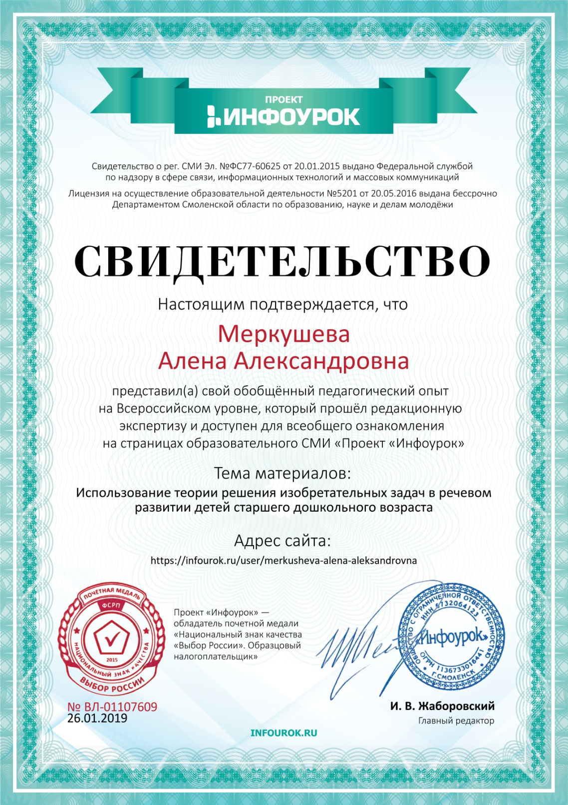

Приложение 5

Выступление на педагогическом совете «Внедрение педагогических технологий развития связной речи как условие развития речевых способностей дошкольников» с сообщением «Технология ТРИЗ в речевом развитии старших дошкольников.

Я бы хотела рассказать об опыте работы использования теории решения изобретательских задач или ТРИЗа в речевом развитии детей старшего дошкольного возраста. (слайд № 1).
ТРИЗ, или теория решения изобретательских задач является одной из достаточно эффективных педагогических технологий для развития речи дошкольников. Основные задачи, которые помогает решить данная технология, это:
- формирование связной речи на основе активизации творческого мышления;
- развитие творческих способностей;
- формирование качеств творческой личности.
ТРИЗ для дошкольников — это система коллективных игр, занятий, призванная не изменять основную программу, а максимально увеличить ее эффективность.
В работе с детьми нами применяются различные методы ТРИЗ, так, например:
1. Метод технологии ТРИЗ «Сенсорный ящик». (слайд № 2)
Целью этого метода является развитие умения обследовать предмет с помощью различных анализаторов; умения формулировать и задавать вопросы.
Ход игры: В сенсорном ящике спрятан, например, какой-то фрукт. Что это, дети должны угадать, задавая вопросы. При этом они смотрят на картинки на полях сенсорного ящика, которые условно обозначают какой-либо анализатор (зрение обозначает картинка глаз, слух - ухо, обоняние- нос, осязание - рука). На вопросы детей отвечает воспитатель. Вопросы детей могут быть следующие: Зрение: Какой он формы? Какого он цвета? Какого он размера? Живой или неживой этот предмет? Осязание: Какой он на ощупь? Слух: Он издает звук? Какой звук он издает? Обоняние: Он пахнет? Какой запах у этого предмета?
Таким образом, дети отгадывают что находится в сенсорном ящике.
2.Также нами используется такой метод технологии ТРИЗ как Круги Луллия. (слайд № 3)
Круги Луллия представляют собой дидактическое пособие, состоящее из подвижных кругов различных диаметров. Круги разделены на 8 секторов, имеют общую ось. В каждый из секторов помещается какая-либо картинка, в зависимости от задач, которые преследует педагог.
Нами используется данное пособие с изображением картинок диких животных и частей их тела.
Целью игры при этом является: закрепление названий диких животных, и их употребление в речи в родительном падеже с предлогом «у» и без предлога, образование притяжательных прилагательных (которые отвечают на вопросы чей, чья, чье), построение простых предложений, развитие творческого воображения.
Ход игры:
1. Ребенку предлагается раскрутить круги, найти сектор, в котором находится объект и принадлежащие ему части, назвать, что это такое. Например: Это заяц. У зайца заячий хвост и заячья голова….
2. Игру можно усложнить, предложив ответить ребенку, бывает ли часть, изображённая на среднем круге у каждого из объектов маленького круга в реальной жизни? Например: У зайца не может быть волчьей головы и т.д.
3. С помощью дидактической игры «Чудесные вещи» (слайд № 4) дети придумывают необычные предметы, чудесных животных и т.д. Это хорошо развивает не только речевое творчество и креативность маленького человека, но и способствует его психологическому раскрепощению, устраняет боязнь неправильного высказывания, вырабатывает смелость в фантазии.
Ход игры: В игру входит набор карточек, на которых изображены различные предметы. Набор карточек подразделен на четыре серии. 1-я серия — способ передвижения. 2- я серия — материал. 3-я серия—звуки. 4-я серия—запах
Из прозрачной пленки изготовляется «пояс», состоящий из шести карманов, куда укладываются эти серии карточек.
Ход игры
В первый карманчик вставляется картинка с изображением любого предмета (то, что дети будут придумывать). Все карточки располагаются на столе картинками вниз, «рубашкой» вверх. Детям предлагается выбрать поочередно по одной карточке из каждой серии и дать характеристику изображенному предмету: какой он? Например:
1-й кармашек—дом (значит ребята будут придумывать чудесный дом); 2-й кармашек— (обозначает материал), например: воздушный шарик. (Какой он? летающий, прозрачный, перламутровый, изменяющийся по размеру и форме...);
3-й кармашек— (способ передвижения), например: курьи ножки (умеют бегать по дорожке, подпрыгивать, умеют вертеться и т.д....);
4-й кармашек— (звуки) н.: колокольчик (звенит, гремит, созывает гостей...);
5-й кармашек— (запахи) н.: букет цветов (разноцветный, яркий, с прекрасным ароматом...);
6-й кармашек пустой. Какой у нас получится чудесный дом? Нарисуйте его. Лучший, самый интересный чудесный домик выставляется в последний кармашек. Чем хорош такой дом? Чем он плох? Как можно изменить плохое так, чтобы оно улучшилось?
4. Активно используются нами в работе с детьми мнемотаблицы (слайд № 5) с целью составления описательных рассказов, заучивания стихотворений, пословиц, скороговорок, для работы над загадками, пересказа сказок и другие методы.
Подробнее хотелось бы остановиться на работе по составлению загадок. (слайд № 6)
Традиционно в дошкольном детстве работа с загадками основывается на их отгадывании. Причем, методика не дает рекомендаций о том, как и каким образом учить детей отгадывать загаданные объекты. Наблюдение за работой детей показывают, что отгадывание происходит у самых сообразительных дошкольников как бы само собой на уровне инсайта или путем перебора вариантов. При этом большая часть детей группы являются пассивными наблюдателями. Воспитатель выступает в роли эксперта. Верный ответ на конкретную загадку очень быстро запоминается другими детьми. Если педагог через некоторое время задает ту же самую загадку, то большая часть детей группы вспоминает ответ. Задача педагога, работающего по развивающим программам, состоит в создании условий для самостоятельного составления загадок дошкольниками. Это позволит детям в дальнейшем выстраивать логические цепочки при отгадывании и получить радость от речевого творчества.
А. А. Нестеренко созданы модели составления загадок для детей школьного возраста. В адаптированном варианте данная методика применима в работе с дошкольниками. Используются три основных модели составления загадок. Воспитатель вывешивает одну из табличек с изображением модели составления загадки и предлагает детям составить загадку про какой-либо объект.
Например, вывешивается 1 модель Какой? Что бывает таким же? (слайд № 7)
Для составления загадки выбирается объект, например: самовар.
Далее детьми даются образные характеристики по заданным воспитателем признакам.
- Какой самовар по цвету? - Блестящий.
Воспитатель записывает это слово в первой строчке левой части таблицы (под словом какой).
- Какой самовар по действиям? - Шипящий (заполняется вторая строчка левой части таблицы).
- Какой он по форме? - круглый (заполняется третья строчка левой части таблицы).
Далее воспитатель просит детей дать сравнения по перечисленным значениям признаков и заполнить правые строчки таблицы (под вопросом «что бывает таким же»?) (слайд № 8):
Что может быть блестящим? (дается сравнение) монета
Шипящий как что? Вулкан
Круглый как что? Как арбуз
Какой? | Что бывает таким же?
Блестящий | монета
Шипящий | Вулкан
Круглый | Арбуз
Далее детей просят дать образные характеристики объектам, выбранным для сравнения (в правой части таблицы).
Блестящий – как монета, но не простая, а какая? Начищенная монета и т.д.
Шипящий, как какой вулкан? Проснувшийся.
Круглый как какой арбуз? Спелый
Табличка в итоге может выглядеть следующим образом (слайд № 9):
Какой? | Что бывает таким же?
Блестящий | Начищенная монета
Шипящий | Проснувшийся вулкан
Круглый | Спелый арбуз
После заполнения таблички воспитатель предлагает прочитать загадку, вставляя между строчками правого и левого столбцов связки "Как" или "Но не".
Чтение загадки может происходить коллективно всей группой детей или каким-либо одним ребенком. Сложенный текст неоднократно повторяется всеми детьми.
Итоговая загадка про самовар: "Блестящий, как начищенная монета; шипящий, как проснувшийся вулкан; круглый, но не спелый арбуз".
Рекомендации: целесообразно значение признака в левой части таблицы обозначать словом с четко выделенной первой буквой, а в правой части допустима зарисовка объекта. Это позволяет тренировать детскую память: ребенок, не умея читать, запоминает первые буквы и воспроизводит слово в целом.
Модель 2
Методика работы с моделью 2 аналогична работе с первой моделью.
Перед детьми вывешивается таблица, которая постепенно заполняется (сначала в левой, а потом в правой части). (слайд № 10)
Что делает? | Что (кто) делает так же?
1. -Что делает лягушка?
- прыгает, ныряет, плавает
- Прыгает как кто или что? мяч
- Ныряет как кто или что? Утка
- Плавает как кто или что? Лодочка (слайд №11 )
Далее воспитатель предлагает составить загадку в целом, используя связки "Как", "Но не".
Модель 3
Особенностью освоения этой модели является то, что ребенок, сравнивая один объект с каким-либо другим объектом, находит между ними общее и различное. (слайд № 12)
На что похоже? | Чем отличается?
Загадка про гриб:
- На что похож гриб? - На мужичка, на дом, на зонтик.
- А чем отличается от мужичка? - У гриба нет бороды.
- Чем отличается от дома? У гриба нет окон.
- Чем отличается от зонтика? у зонтика тоненькая ручка. (слайд № 13)
Текст получившейся загадки: "Похож на мужичка, но без бороды; похож на дом, но без окон; как зонтик, но на толстой ножке".
Таким образом, методы и приёмы ТРИЗ работают, как минимум, в четырёх направлениях: речь, мышление, воображение, эмоционально – волевая сфера. У детей работа с творческими задачами способствует повышению уровня речевого развития. Речь детей становится более осознанной и произвольной. У них закрепляются и навыки самостоятельной работы. Они обладают умением сравнивать и обобщать. Умеют вербализовать (словесно выражать) шаги решения творческой задачи в форме развёрнутых связных высказываний.
Таким образом, ТРИЗ даёт детям возможность проявить свою индивидуальность, нестандартно мыслить и высказывать свои мысли, развивая речь.

